【107年度宜蘭縣機關學校設備汰換補助申請書】
附件1-1
一、申請單位資料： 申請序號（審核單位填寫）：＿＿＿＿＿＿＿
本單位第_____________次申請
申請單位名稱： |  |  | 申請者：
聯絡人： |  |  | 行動電話：
連絡電話： |  |  | E-mail：
申請補助項目：（可複選）
□辦公室照明設備 □室內停車場智慧照明設備 □無風管空氣調節機
設備安裝地址：
裝設地址電號： 用電戶名：
□□－□□－□□□□－□□－□（申請單位須與用電戶名相同，否則須另檢附佐證資料）
檢附文件 | 自我檢核項目 |  |  |  |  |  | 是 | 否
檢附文件 | - 設備汰換補助申請書：需申請單位簽章(附件1-1) |  |  |  |  |  | □ | □
檢附文件 | 2. 廢機回收證明文件(附件1-2) |  |  |  |  |  | □ | □
檢附文件 | 3. 產品購置憑證正本：需為107年度憑證 |  |  |  |  |  | □ | □
檢附文件 | 4.受補助裝設地址最近期台電公司電費單影本：如申請者與電費單用戶不同，須出具佐證資料(附件3-1) |  |  |  |  |  | □ | □
檢附文件 | 5.領據(須附受款人存摺之影本)(附件3-2) |  |  |  |  |  | □ | □
【補助聲明】  本要點申請表格及其規定應填列事項與檢附文件，均為補助申請要件之一部分，申請單位應切實遵守；依本要點規定補助後，如事後查得申請單位有違反本要點規定事項或有虛偽買賣、偽造變造不實之情事或已獲其他政府機關補助者，申請單位應無條件退還補助款。機關學校如需補充設立資格文件，應配合出具組織法規或設立證明。 |  |  |  | 申請單位簽章：(機關學校大小章)
本欄由本府環境保護局審核人員填寫_設備汰換類
※處理情形： |  | ※核定金額：新臺幣 元 |  |  |  | 承辦人：
□通過  □部分通過  核定數量：  無風管空氣調節機 ___臺  辦公室照明_____具  室內停車場智慧照明____盞  □未通過 |  | ※未通過原因：  □補助申請表未簽名或蓋章  □檢具文件不齊、模糊不清無法審核  □申請者資格不符  □申請補助產品不符合補助標準  □發票(或收據)日期非於補助購買期間  □申請日期超過申請補助期間  □廠商保證書（卡）未載明廠牌及型號  □廠商保證書（卡）日期非於補助購買或申請補助期間  □發票(收據)上未載明受補助產品之型號，且未檢附載明受補助產品型號之送貨單或出貨明細單等資料  □申請文件不實、虛偽買賣或偽造變造 |  |  | □經稽查未安裝使用或有囤積之情事  □申請者規避、妨礙或拒絕抽樣電話查詢或進行現場稽查（於電話查詢或現場稽查時遭阻）  □同一受補助之產品業經其他政府機關補助  □預算將用罄並經本府公告終止補助  □超過補助規定數量  □其他(說明： ） | 覆 核：

二、設備汰換申請補助項目及數量統計表
表格不足時，可自行新增。經費單位：新台幣(元)
辦公室照明設備 | 汰換設備 | 廠牌 |  | 新設設備 | 廠牌
辦公室照明設備 | 汰換設備 | 型號 |  | 新設設備 | 型號
辦公室照明設備 | 汰換設備 | 瓦數 |  | 新設設備 | 瓦數
辦公室照明設備 | 汰換設備 | 具數 |  | 新設設備 | 具數
辦公室照明設備 | 汰換設備 |  |  | 新設設備 | 統一發票  年月及號碼  （收據免填）
辦公室照明設備 | 辦公室照明設備汰換金額小計 |  |  | 元
辦公室照明設備 | 辦公室照明設備補助金額(A) |  |  | 元
室內停車場智慧照明設備 | 汰換設備 | 廠牌 |  | 新設設備 | 廠牌
室內停車場智慧照明設備 | 汰換設備 | 型號 |  | 新設設備 | 型號
室內停車場智慧照明設備 | 汰換設備 | 瓦數 |  | 新設設備 | 瓦數
室內停車場智慧照明設備 | 汰換設備 | 具數 |  | 新設設備 | 具數
室內停車場智慧照明設備 | 汰換設備 |  |  | 新設設備 | 智慧功能 | □自動開關 □調光  □時序控制
室內停車場智慧照明設備 | 汰換設備 |  |  | 新設設備 | 統一發票  年月及號碼  （收據免填）
室內停車場智慧照明設備 | 室內停車場智慧照明汰換金額小計 |  |  | 元
室內停車場智慧照明設備 | 室內停車場智慧照明補助金額(B) |  |  | 元
無風管空氣調節機 | 汰換設備 | 廠牌 |  | 新設設備 | 廠牌
無風管空氣調節機 | 汰換設備 | 型號 |  | 新設設備 | 型號
無風管空氣調節機 | 汰換設備 | 台數 |  | 新設設備 | 台數
無風管空氣調節機 | 汰換設備 | kW |  | 新設設備 | kW
無風管空氣調節機 | 汰換設備 | 廢四機回收  聯單編號 |  | 新設設備 | 統一發票  年月及號碼  （收據免填）
無風管空氣調節機 | 無風管空氣調節機汰換金額小計
無風管空氣調節機 | 無風管空氣調節機補助金額(C)
設備汰換經費 | 設備汰換總金額 |  |  | 元
設備汰換經費 | 申請單位自籌款 |  |  | 元
設備汰換經費 | 申請補助款  A+B+C(以50萬元為上限) |  |  | 元

三、設備汰換施(完)工證明
施工前現場照片  (設置地點門牌) |  | 施工前現場照片
施作項目 |  | 施作項目
拍攝日期 |  | 拍攝日期
施作地點 |  | 施作地點
施作中現場照片 |  | 施作後現場照片
施作項目 |  | 施作項目
拍攝日期 |  | 拍攝日期
施作地點 |  | 施作地點
備註：本表得依實際情形自行修改、擴充或刪減

受補助單位驗收簽章 |  | 施工單位簽章
驗收日期 |  | 年 月 日

四、設備汰換補助設備規格及證明文件
節能產品保證書影本
1.無風管空氣調節機：經經濟部能源局核准登錄之能源效率分級標示1級或2級且於補助期間仍有效之產品，應檢附受補助產品之廠商保證書(卡)影本，應載明廠牌及型號。
2.辦公室照明燈具及室內停車場智慧照明燈具免附。
黏貼處（影本須加蓋「與正本相符」章）
範例
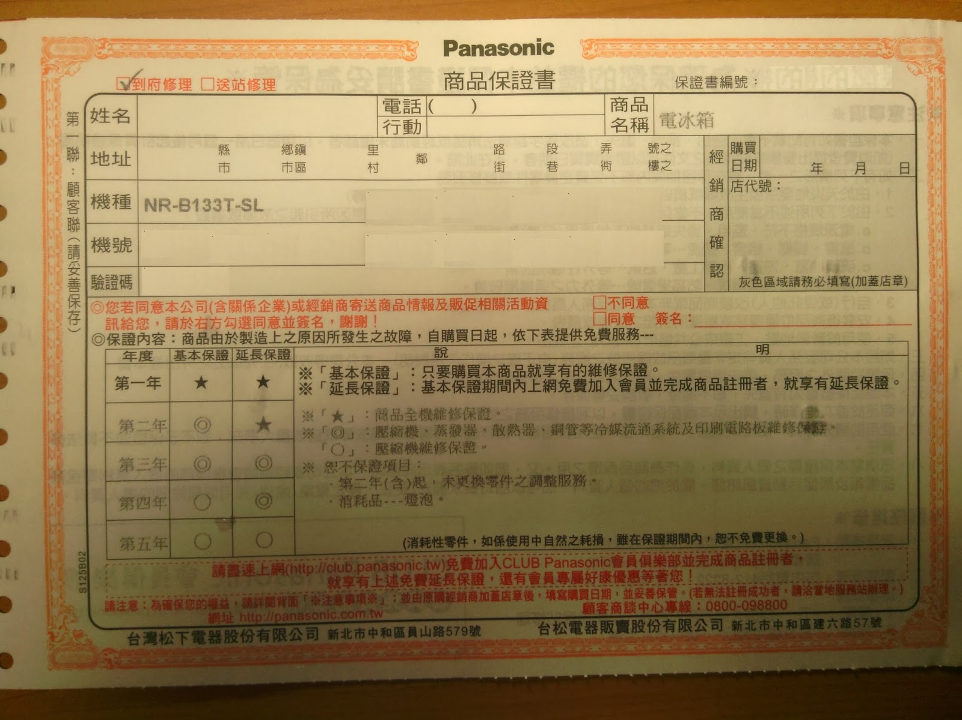
與正本相符
節能效率佐證照片
無風管空氣調節機 (檢附兩張遠近照片，需確認節能效率達1~2級能效)
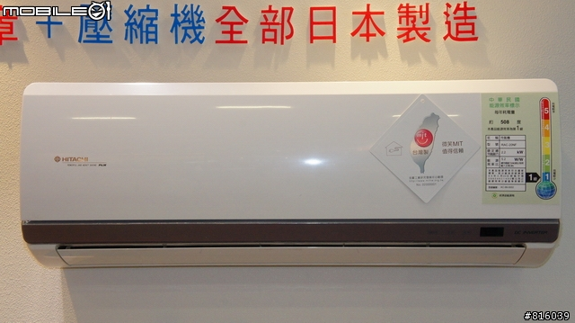  範例 | 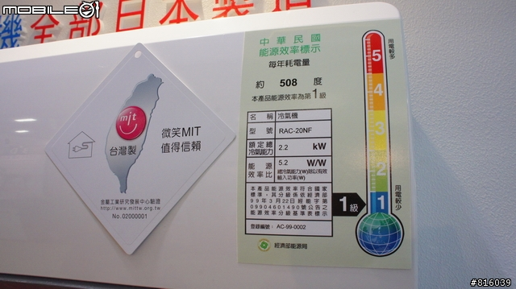  範例
照明設備
(檢附包裝標示、燈管實體，標示發光效率須達100 lm/W以上；停車場更換之照明設備發光效率須達120 lm/W以上，且至少需有自動開關、調光或時序控制等1項以上智慧控制功能裝置)
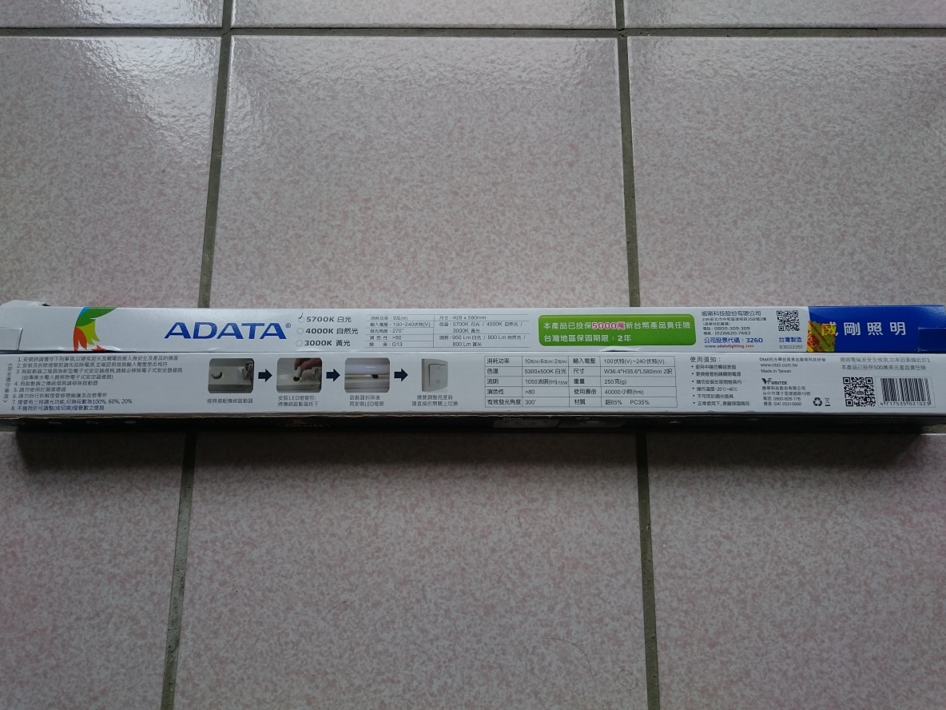  範例 | 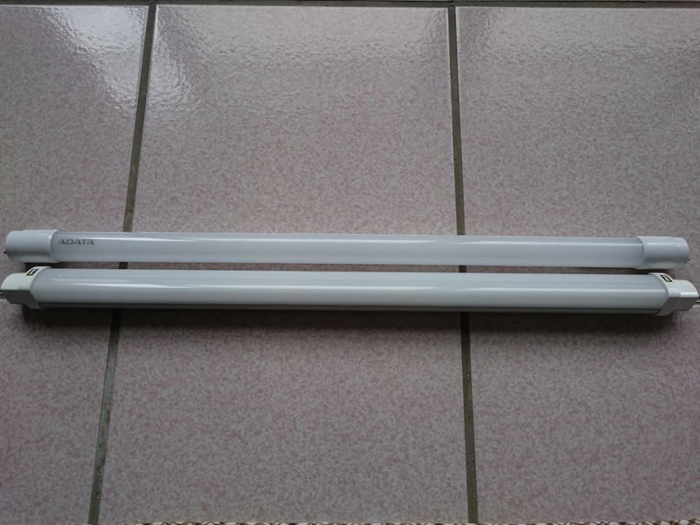  範例

【107年度宜蘭縣機關學校設備汰換廢機回收證明文件】
附件1-2
廢四機回收聯單第三聯消費者收執聯(影本) ：由設備販賣業者將既有無風管空調機回收處理，並提供由設備販賣業者所開立之無風管空調機之廢四機回收聯單第三聯。
冷氣能力9.3kW以下
範例1
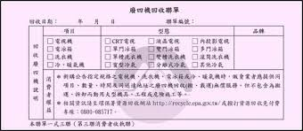
範例2
冷氣能力9.3kW以上
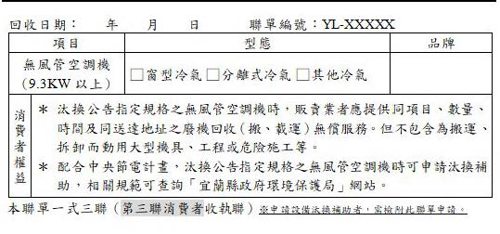

除勾選廢機品項外，亦請於該品項空白處填寫回收數量。

107年度宜蘭縣機關學校設備汰換與智慧用電補助計畫
附件1-3
回收切結證明書

(申請補助單位)於下表所列之無風管空氣調節機確實已全數進入 （回收業者）協助 回收處理，如有虛偽不實或假造，願負相關法律責任，絕無異議。
此致
宜蘭縣政府
品牌 | 型號、規格 | 數量

申請單位： (大章)
立切結書人： (簽章)

廢機回收業者： (大章)

負責人： (簽章)

【宜蘭縣機關學校電費單影本】
附件3-1
受補助設備裝設地址之最近一期台電公司電費單影本
最近一期台電公司電費單影本，申請者須與電費單用戶相同。申請者如與電費單用戶名不同者，須出具申請者與電費單用戶租賃該電費單地址建物之契約影本，或足資證明使用之文件，設備設置地址應與用電地址相同。
粘 貼 線
粘貼注意事項：
- 本申請表請以 A4 大小紙張列印。
- 請將檢附文件依序完整黏貼，不得使用膠帶。
- 請切實遵守粘貼規則，如應粘貼不完整造成審核延誤或退件者，概由申請人自行負責，絕無異議。

【宜蘭縣機關學校補助收款領據】
附件3-2
茲收到 宜蘭縣政府環境保護局 補助 （申請單位）
辦理「107年度宜蘭縣機關學校設備汰換與智慧用電補助計畫」經費
新臺幣 元整。(金額請用中文大寫填寫)

此致
宜蘭縣政府
受款單位銀行或郵局存摺封面影本
(浮貼)
受領人(戶名)：
（機關學校印信）
代表人：(請簽名或蓋章)
會 計：
出 納：
經手人：
地 址：
統一編號：
機關代碼：

中華民國 年 月 日

